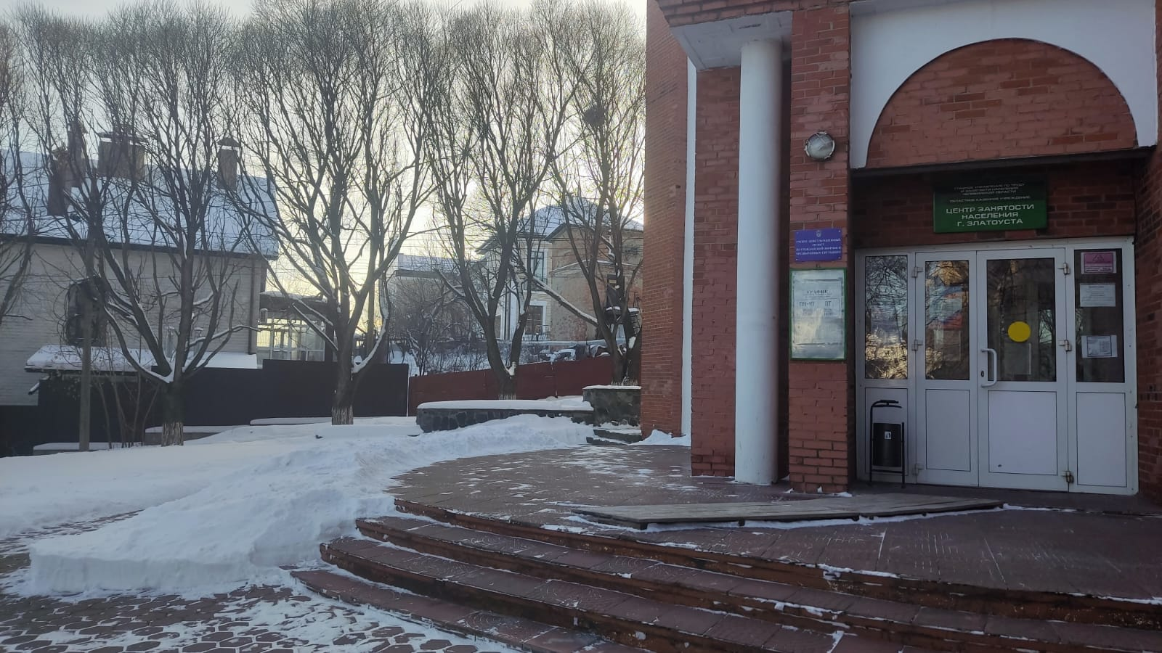
Рынок труда – в пользу соискателей

Уровень регистрируемой безработицы в Челябинской области остается стабильно низким и на 24 декабря составляет 0,38%, или 7053 безработных. При этом на портале «Работа России» trudvsem.ru южноуральскими работодателями заявлено 36899 вакансий. На одного ищущего работу приходится четыре-пять вакансий.

Наиболее востребованы специалисты технических профессий, треть от заявленных вакансий – рабочие места на производстве.

«Работодателями Златоустовского городского округа на 24 декабря заявлено 1837 вакансий. Требуются: электромонтеры, слесари, операторы станков с ПУ, плотники, сварщики. маляры и др. Вакансии есть как на постоянную, так и на временную работу. Так, в 2024 году 67 златоустовцев приняли участие в оплачиваемых общественных работах. В период участия в общественных работах за безработными сохраняется право на получение пособия, т.е. человек получает и зарплату, и пособие по безработице, кроме тех, кому общественная работа является подходящей», – рассказала и.о. директора центра занятости Екатерина Мирошникова.

С начала года в центр занятости населения города Златоуста обратилось 1482 человека, 558 человек трудоустроены. 190 соискателей прошли бесплатное обучение, из них: 3 пенсионера и 4 молодые мамы, находящиеся в отпуске по уходу за ребенком до трех лет. 19 златоустовцев получили новую профессию в рамках нацпроекта «Демография». На 18 декабря на учете состоит 332 безработных, уровень регистрируемой безработицы 0,36%.

Особое внимание центр занятости уделяет трудоустройству людей, испытывающих трудности в поиске работы. Так, в течение 2024 года при содействии Златоустовского центра занятости работу нашли работу: 62 человека предпенсионного возраста, 20 одиноких и многодетных родителей, 14 инвалидов, 8 человек, освобожденных из УИН, 19 выпускников. 704 подростка были трудоустроены на время летних каникул, 3 из них дети участников СВО.

При трудоустройстве отдельных категорий граждан работодатели городского округа получили субсидии из регионального бюджета и из Фонда пенсионного и социального страхования РФ.

Информация о вакансиях, услугах и мероприятиях ЦЗН г. Златоуста – на официальном сайте zltszn.gov74.ru и на страницах официальных сообществ: Вк vk.com/zltszn74, Ок ok.ru/group/70000001106581.

Получить достоверную информацию о деятельности любого органа государственной власти или сообщить о проблеме можно через Платформу обратной связи (ПОС) pos.gosuslugi.ru/landing. Для этого достаточно написать сообщение на Платформе, а специалисты, работающие в ПОС, перенаправят его в нужную организацию.

Согласно ТК РФ работодатели обязаны заключать с работниками, допущенными к работе, письменный трудовой договор не позднее трех рабочих дней со дня фактического допущения к работе.

По вопросам использования нелегальной рабочей силы, несвоевременной выплаты заработной платы и использования «серых» схем оплаты труда можно обратиться за консультацией по бесплатному телефону горячей линии Главного управления по труду и занятости населения Челябинской области 8 800 444 80 88.

